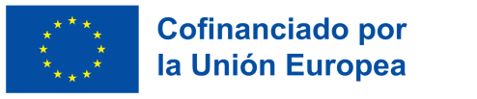
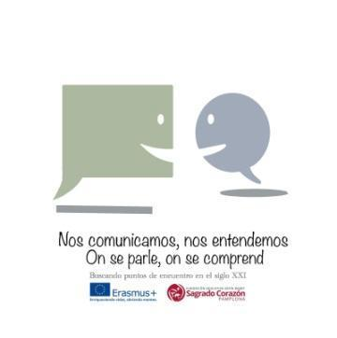
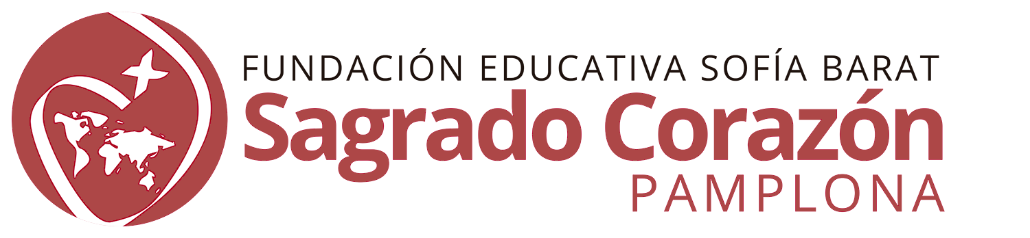

25 de mayo 2022
NOTA DE PRENSA

El alumnado del FESB Colegio Sagrado Corazón de Pamplona prepara su andadura europea de la mano del programa de movilidad Erasmus+

El colegio FESB Sagrado Corazón de Pamplona participa en el programa de la Unión Europea Erasmus+ con su proyecto de movilidad KA 122 SCH “Nos comunicamos, nos entendemos. Buscando puntos de encuentro en el siglo XXI”

Este proyecto Erasmus+ de la Unión Europea va a dar una gran oportunidad a 39 alumnos y alumnas de 2º ESO (13-14 años) del centro para mejorar sus competencias lingüísticas: van a realizar un intercambio de una semana con el collège Alouette de Pessac, cerca de Burdeos. La movilidad de nuestro alumnado a Francia se realiza del 9 al 15 de junio, y nosotros daremos la bienvenida al colegio Alouette en Pamplona en octubre. Nuestro contacto nos está permitiendo además abordar retos comunes como el desarrollo de las competencias digitales (uso de la plataforma e-Twinning, realización de vídeos y presentaciones), y el acercamiento a distintas formas de comunicación y participación (prensa en el aula, parque de la imagen Futuroscope, instituciones locales y regionales …).
Una de las coordinadoras del proyecto en el FESB Sagrado Corazón de Pamplona, Eva Mayo, tutora y profesora de francés, ha manifestado su satisfacción por poder llevar a cabo el desplazamiento: “Estamos encantados de poder participar en Erasmus+ y con muchas ganas de seguir avanzando en este proyecto. En realidad nuestra experiencia de intercambios con centros franceses dura ya 18 años, pero tras las limitaciones de meses anteriores por la pandemia, un grupo numeroso de alumnado se ha animado y va a beneficiarse de las movilidades incluidas en el proyecto y de las oportunidades que proporcionará la convivencia con familias en el extranjero. Nuestro alumnado ha contactado online con sus correspondientes, pero ahora tendrá también la ocasión de conocer otras realidades educativas y culturales, ya que van a acudir a clase en el colegio Alouette.
Además-añade Natalia Royo, directora general del colegio Sagrado Corazón, de la Fundación Educativa Sofía Barat- nos estamos acercando a instituciones locales y regionales (Ayuntamientos de Pamplona y Bayona, Parlamento de Navarra) y a medios de comunicación (lectura de prensa) para conocernos mejor, estar informados con solvencia y descubrir formas de participación democrática; así comprobamos que es mucho lo que nos une, más que lo que nos separa. Por otra parte, realizamos los desplazamientos en transporte colectivo, insistiendo en la importancia de la sostenibilidad. En definitiva, seguimos mejorando la práctica educativa y calidad docente en nuestro centro, continuando una amplia trayectoria de internacionalización”.
NOTAS A LOS REDACTORES
Para obtener más información sobre el proyecto “Nos comunicamos, nos entendemos. Buscando puntos de encuentro en el siglo XXI”, por favor, póngase en contacto con: Isabel de Carlos Izquierdo , isabel.decarlos@fesofiabarat.es , tfno. 948 247758
Web: Erasmus+
Twitter: @SagCorPamplona
Facebook: https://www.facebook.com/sagradocorazonpamplona
Instagram: https://www.instagram.com/sagradocorazonpamplona/
YouTube:https://youtube.com/sagradocorazonpamplona

Erasmus+ 2021-2027 es el renovado programa de la Unión Europea en los ámbitos de la educación y la formación, juventud y deporte, que ofrece oportunidades para todas las personas y en todos los sectores educativos (Educación Escolar, Formación Profesional, Educación Superior y Educación de Personas Adultas).
Este nuevo Erasmus+ es más internacional, más inclusivo, más digital y más ecológico, apoyando la transformación digital, la inclusión y la diversidad, además del medio ambiente y la lucha contra el cambio climático. Con un presupuesto de más de 28.000 millones de euros, se financiarán proyectos de movilidad y cooperación transfronteriza relacionados con el aprendizaje para 10 millones de personas de todas las edades y de todos los orígenes.
En España, el programa Erasmus+ se gestiona por parte del Servicio Español para la Internacionalización de la Educación (SEPIE), organismo público adscrito al Ministerio de Universidadesque actúa como Agencia Nacional del programa en los ámbitos de la educación y la formación.

Acerca del programa Erasmus+
El nuevo programa Erasmus+ 2021-2027 tiene como objetivo principal, en el ámbito de la educación y la formación, la promoción de la movilidad educativa de las personas y los colectivos, tanto del alumnado como del personal, así como la cooperación, la calidad, la inclusión y la equidad, la excelencia, la creatividad y la innovación a nivel de las organizaciones y las políticas. En relación con las políticas educativas europeas, en especial al con el Espacio Europeo de Educación 2025, las prioridades del Programa son la inclusión y diversidad, la transformación digital, el medio ambiente y la lucha contra el cambio climático, y la participación en la vida democrática.
El Programa se articula en torno a tres líneas principales de actividad o acciones clave (KA), además de la acción Jean Monnet:
- La acción clave 1 (KA1), movilidad de las personas por motivos de aprendizaje.
- La acción clave 2 (KA2), cooperación entre organizaciones e instituciones.
- La acción clave 3 (KA3), respaldo al desarrollo de políticas y a la cooperación.
- Acciones Jean Monnet.
En España, el programa Erasmus+ se gestiona por parte del Servicio Español para la Internacionalización de la Educación (SEPIE), organismo público adscrito al Ministerio de Universidades que actúa como Agencia Nacional del programa en los ámbitos de la educación y la formación.
El Programa cuenta con una dotación económica de más de 28.000 millones de euros, que permitirá financiar proyectos de movilidad y cooperación transfronteriza relacionados con el aprendizaje para 10 millones de personas de todas las edades y de todos los orígenes.
En cuanto a sus prioridades:

- Erasmus+ es más inclusivo: ofrece mayores oportunidades a todo tipo de personas, incluidas las personas con orígenes culturales, sociales y económicos
diversos. Se facilitan los trámites de solicitud para que las organizaciones más pequeñas puedan presentar solicitudes, gracias a las asociaciones a pequeña escala y al uso de subvenciones simplificadas.
- Erasmus+ es más digital: Erasmus+ apoya el desarrollo de capacidades digitales, en consonancia con el Plan de Acción de Educación Digital. Ofrece formación e intercambios digitales de alta calidad a través de plataformas como eTwinning, SchoolEducation Gateway y fomenta los periodos de prácticas en el sector digital.
- Erasmus+ es más sostenible: en consonancia con el Pacto Verde Europeo, el Programa promueve que los participantes utilicen modos de transporte más sostenibles, como el tren y el autobús. También invertirá en proyectos que promuevan la sensibilización sobre cuestiones medioambientales y facilitará los intercambios relacionados con la mitigación de la crisis climática.
Además de estas prioridades, el nuevo Programa se caracterizará por ser aún más internacional, permitiendo así la cooperación con terceros países, una cooperación reservada hasta ahora a la Educación Superior y que se amplía a los sectores de la Educación Escolar y la Formación Profesional.

Existen oportunidades para estudiantes (especial atención a participantes con menos oportunidades), docentes y formadores, tanto para movilidad para estudios y/o prácticas en el caso de estudiantes, como para docencia o formación en el caso de profesorado y formadores.
Material informativo y de comunicación (folletos, vídeos, infografías, publicaciones…) sobre Erasmus+ 2021-2027
- Información general (folleto)
- Erasmus+ 2021-2027(vídeo)

- Puedes utilizar el material informativo y de comunicación, incluidas las infografías, que encontrarás en la sección de Comunicación/Publicaciones de la web del SEPIE.
Para más información, puedes acceder a nuestra web, www.sepie.es, y seguirnos en redes sociales(etiquetando a la Agencia Nacional SEPIE y utilizando #ErasmusPlus):
Twitter: @sepiegob
Facebook: ErasmusPlusSEPIE
Instagram: @sepie_gob
YouTube: SEPIE
TikTok:@sepiegob
LinkedIn

